**Monika Hrunená**

**Prvý ročník**

1. **Čítaj s ceruzou. Výraz, ktorému nerozumieš, si podčiarkni. Spolužiak alebo pani učiteľka ti ho vysvetlí.**

číta čosi bača lečo oči máča čupí učí točí mečí vrčí čary reči čulý mačeta čapica kačica čokoláda plače spáči hráči skáču prečo kráča reč čaj terč koč čip meč čas vláčik hračky čistina čajka čistý účinok lačný čipka časopis vačica čmárajú počítač počtár počet mlčíme kolotoč umývačka práčka obývačka čajník

1. **Slová rozdeľ čiarami na slabiky. 3. Z každého rámčeka prepíš jedno slovo.**

**Zakrúžkuj slabiku, ktorú**

**majú slová rovnakú.**

časopis spáči čajník

bača čivava čajka

máča vačica obyčaj

**4.Miesto obrázka dopíš slovo.**



nezbedný ovocný

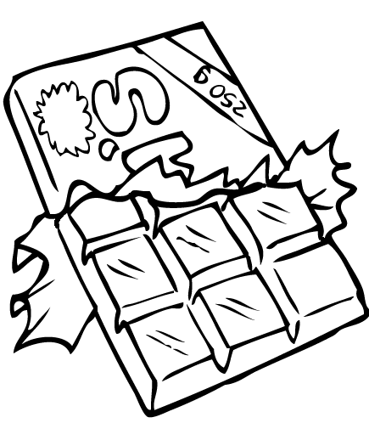

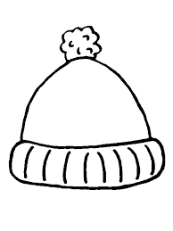

zimná sladká

**5.Doplň vynechané písmeno.**

oby___ aj vači___ a  hra___ ky ___ api ___ a